Definición de Ecuación Lineal

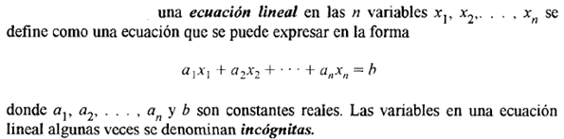

Definición de Solución y Conjunto Solución de una ecuación Lineal

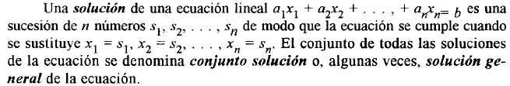

Definición de Sistema de Ecuaciones lineales

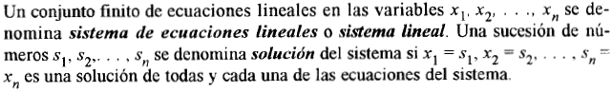

Definición de Matriz



Operaciones elementales de filas

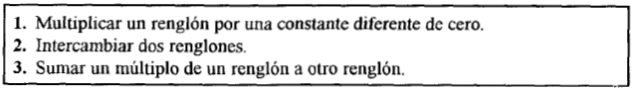

Definición de Forma escalonada Reducida

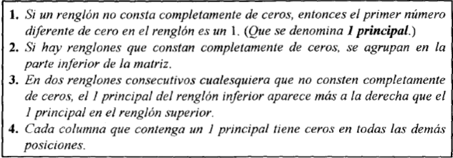

Si se cumplen los primeros tres incisos pero no necesariamente el cuarto, entonces se dice que la matriz está en forma escalonada.

Definición de variables principales:

En la forma escalonada reducida de la matriz aumentada de un sistema de ecuaciones lineales una variable es principal si se corresponde con un uno principal.

Definición de variables libres:

En la forma escalonada reducida de la matriz aumentada de un sistema de ecuaciones lineales una variable es libre si no se corresponde con un uno principal.

Pasos del método de Gauss-Jordan

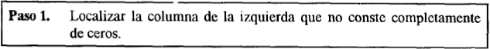

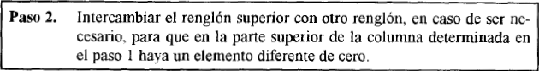

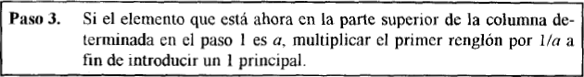



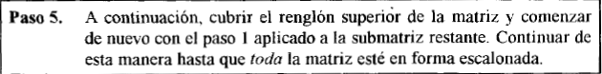

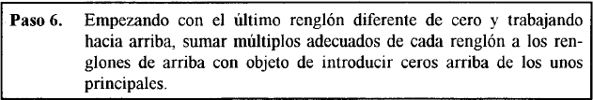

Al efectuar solo los primeros 5 pasos se obtiene una forma escalonada y el procedimiento de denomina eliminación o método de Gauss

Definición de Sistema de ecuaciones lineales Homogéneo



Notación de Matrices



Esta primera notación es para indicar de forma condesada la matriz A. La notación de la izquierda es utilizad en caso de que se quiera denotar el orden de la matriz



Esta segunda notación es para indicar el elemento en la fila i y columna j. Ambas notaciones son equivalentes.

Definición de Suma de Matrices

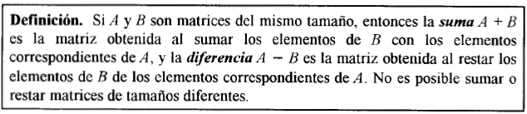



Definición de producto por un escalar

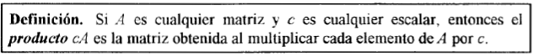



Definición de producto matricial

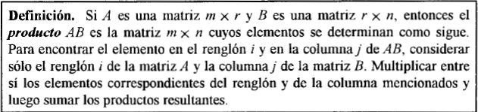

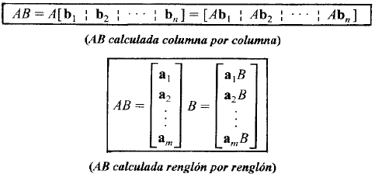

Definición de Matriz Traspuesta:

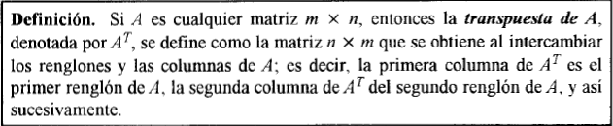

Definición de Traza de una Matriz Cuadrada

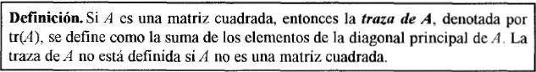

Definición de Matriz Inversa.

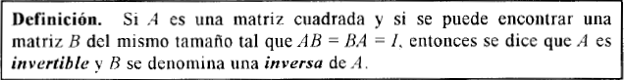

Definición de Potencias Enteras no negativas de una matriz cuadrada.

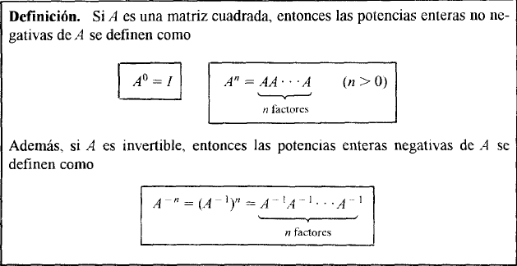

Definición de Matriz Elemental:

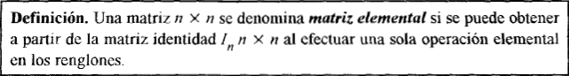

Métodos para la obtención de la inversa de una matriz.

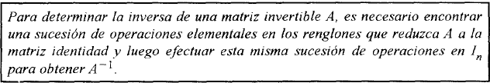

Definición de matrices equivalentes por filas:

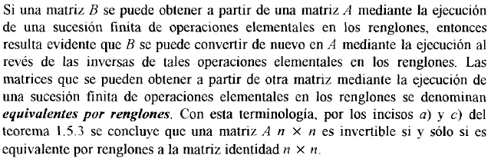

Definición de Matrices triangulares

